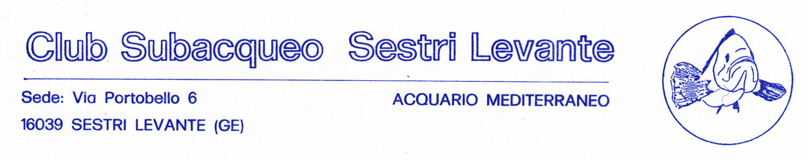

Attivita’ 2009

      - Dal 15 gennaio al 9 Aprile tutti i giovedì dalle ore 20,30 alle ore 22,00 serate di allenamento, di apnea e foto sub ( uso di ARA) presso la piscina di Sestri L. ( a cura di Smeraldi , Marcenaro e Coletta)

      - Il 10 maggio ( o il 17 in caso di rinvio) l’organizzazione della VII coppa Danilo Lanata , selettiva per il Campionato Italiano di pesca in apnea ( a cura di Smeraldi e Luca Santi)

      - Il 12.07.09 la 37° edizione della Giornata dei fondali puliti ( a cura di Perazzo, Calisto e Luca Santi)

      - Campionato sociale di pesca in apnea in unica prova , con campo gara e data da definite (tra giugno e settembre) - Campionato sociale di safari ed estemporanea foto sub pesca in apnea in unica prova , con campo gara e data da definite (tra giugno e settembre)

      - Apertura giornaliera e manutenzione acquari ( elenco dei turni allegato )

      - Gestione sito www.subsestrilevante.it ( a cura di Marcenaro , Luca Santi per la pesca in apnea, Martina Gambirasi, Massimiliano Muratore e Matias Civitella per il safari e la foto sub)

      - Prosecuzione della collaborazione con la LNI e Baia del Silenzio nel “progetto BAIA” con la realizzazione di quanto programmato:
- Proseguire l’iniziativa RAW organizzando la II edizione come segue:
- Proiezioni nel periodo invernale (presso la sala LNI in via Portobello o la sala multimediale del comune in Corso Colombo in Sestri Levante) domenica 25 gennaio, sabato 21 febbraio e sabato 21 marzo dalle ore 16,00 alle ore 18,00
- Proiezioni nel periodo estivo, collegate a eventi sportivo culturali di rilievo:
4 - 5 luglio regata YTC coppa Bo proiezione all’aperto sul Porto di Sestri Levante dalle ore 21,30 ( in collaborazione con YCT Sestri Levante).
2-3 agosto nella settimana della “Barcarolata” proiezione all’aperto nella piazzetta di Portobello a Sestri Levante dalle ore 21,30
Data da definire di seguito ad una proiezione di foto d’Autore organizzata nell’ ambito de “Una Penisola di Luce” in Piazzetta Matteotti.
- Effettuare entro la fine del prossimo maggio, la pulizia del fondale del porto di Sestri Levante, con il supporto organizzativo e logistico degli Ormeggiatori, dello Yacht Club e LNI soprattutto per la parte burocratica e di sicurezza ( permessi e collegamento con il Demanio Comunale e la CP)
- Incontri fotografici su uso PC e allenamento alla scelta delle fotografie per le varie competizioni.
- Collaborare alla sistemazione degli acquari (CSSL)
- Collaborare alla sistemazione del magazzino, migliorando la ventilazione con una grigliatura nella porta d’ingresso (CSSL)

Non verranno inviate altre notizie via posta, per aggiornamenti ed informazioni vedi:
la bacheca in sede e/o il sito www.subsestrilevante.it
per comunicazioni, domande e chiarimenti: (e-mail) info@subsestrilevante.it

